Derslere Ait Puanları Toplu Olarak Onaylama İşlemi
K12NET’in almış olduğu güncelleme sayesinde artık puanlarınızı toplu olarak onaylayabileceksiniz.
Derslerinize girmiş olduğunuz notların puanlarını onaylamanız ile öğretmenleriniz not girişleri pasif hale gelir. Böylece öğretmenleriniz sonradan notlar üzerinde değişiklik yapamayacaktır.
Derslere ait puanların onaylama işlemini sadece yetki verdiğiniz kişilerin yapması için bu güncelleme çıkarılmıştır.
Derslere ait puan onaylama işlemi için aşağıdaki adımları izleyiniz.
Derslerin puanları onaylayabilmeniz için “OKUL” ana modülü altında bulunan “Şubeler” ekranına geliniz.
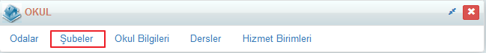

Açılan ekrandan hangi şubeye yönelik derslere ait puanların onaylamak istiyorsanız ilgili şubenin satır sonundaki İşlemler butonuna tıklayınız.
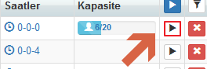
Açılan ekranda “Uygulamalar” Penceresinden “Dersleri Onayla” tıklayınız. 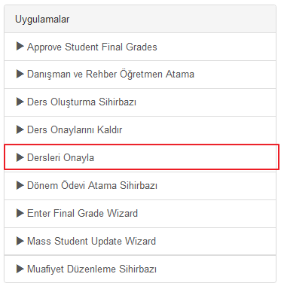

Dersleri Onayla penceresinde hangi döneme ait derslerin puanlarını onaylayacaksanız o dönemi seçip Başlat butonuna tıklayarak işlemlerinizi gerçekleştirebilirsiniz.
Eğer ilgili dönemde ilgili derste sadece bir öğrenciye ait not girişi olmaması durumunda sistem eksik not girişi olması nedeniyle ilgili derse ait puan onaylama işlemini gerçekleştirmiyor. Mutlaka ilgili derse not girişi yapacak öğretmen eksik olan not girişini tamamlayıp ardından puan onaylama işlemi tamamlanmalıdır.
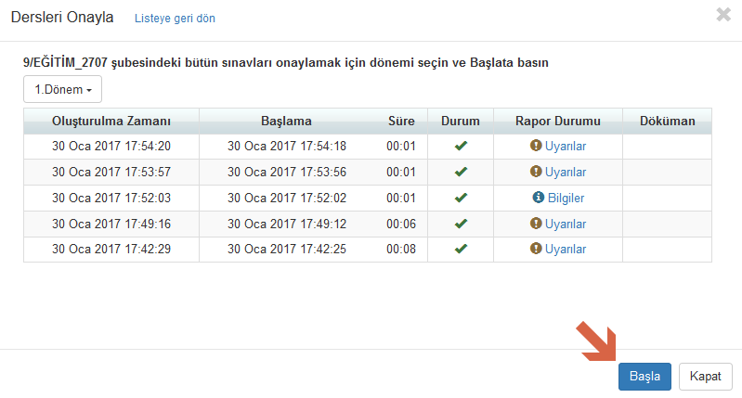
Derslerin Puanlarını Onaylama İşlemlerini istediğiniz personele yetki vererek işlemleri gerçekleştirmesini sağlayabilirsiniz. Yetki İşlemleri için,
Yetkilendirme modülü içerisinden Kullanıcı Yetkilendirme ekranına geçiş yapınız.
Personel Yetkilendirme sekmesinden () butonuna basarak personel portalıyla ilgili yetki tanımlaması yapabilirsiniz.
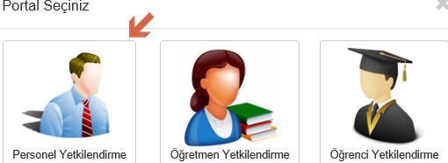

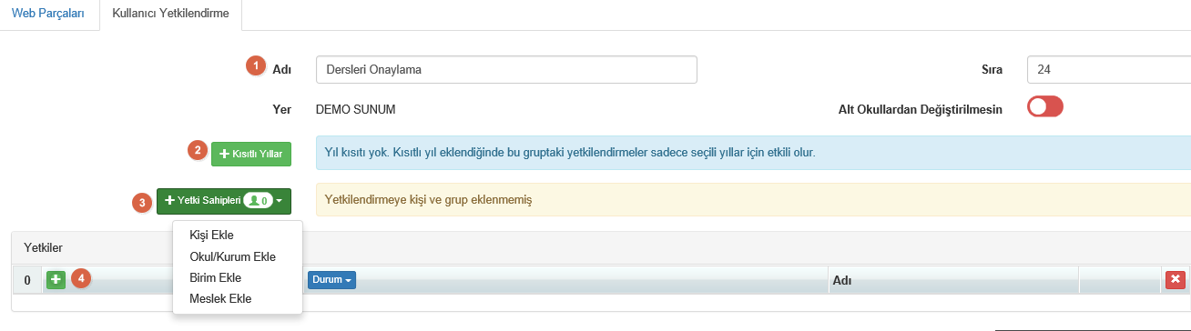
Karşınıza yukarıda görseli iletildiği gibi Yetkilendirme ekranı gelecektir. Bu ekranda;
1 Numarasıyla gösterilen alandan yetki grubunuzun ismini belirleyiniz.
2 Numarasıyla gösterilen alandan kısıtlı yıl ekleyebilirsiniz. Bu alanda hergangi bir veri girişi yapmamanız durumunda yetki kısıtlamanız tüm eğitim yıllarında geçerli olacaktır.
3 Numarasıyla gösterilen alandan kişi ekle butonuna basarak yetki grubundan etkilenecek persollerinizi ekleyebileceğiniz gibi okul, birim, meslek bazında da ekleme işlemi sağlayabilirsiniz.
Yukarıda belirtilen veri girişlerini tanımladıktan sonra 4 Numarasıyla gösterilen alanda bulunan () butonuna basınız.
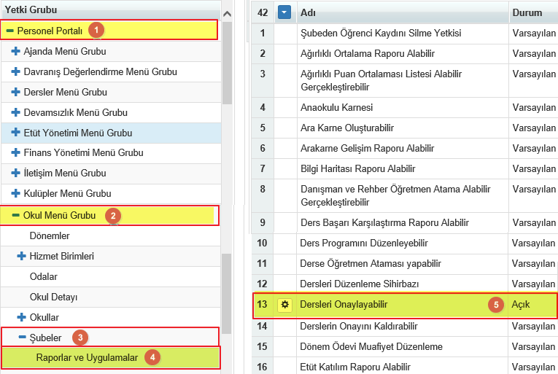
Yetkilendirme Düzenleme ekranından Personel Portalı altında yer alan Okul Menü Grubuna gelip Şubeler ve Rapor Uygulamalara geçiş yapınız. Sağ tarafta yetki elemanları gelecektir. Dersleri Onaylayabilir yetki elemanı Açık olarak düzenleyiniz.

WEB SİTESİ ÜRÜN TANITIM VİDEOSU
www.k12net.com http://www.k12net.com/urun-videosu.html
REFERANSLAR BLOG
http://www.k12net.com/referanslar.html http://k12net-tr.blogspot.com

FACEBOOK TELEFON MAİL
http://www.facebook.com/k12net 0-(312)299.23.13 destek@k12net.com

